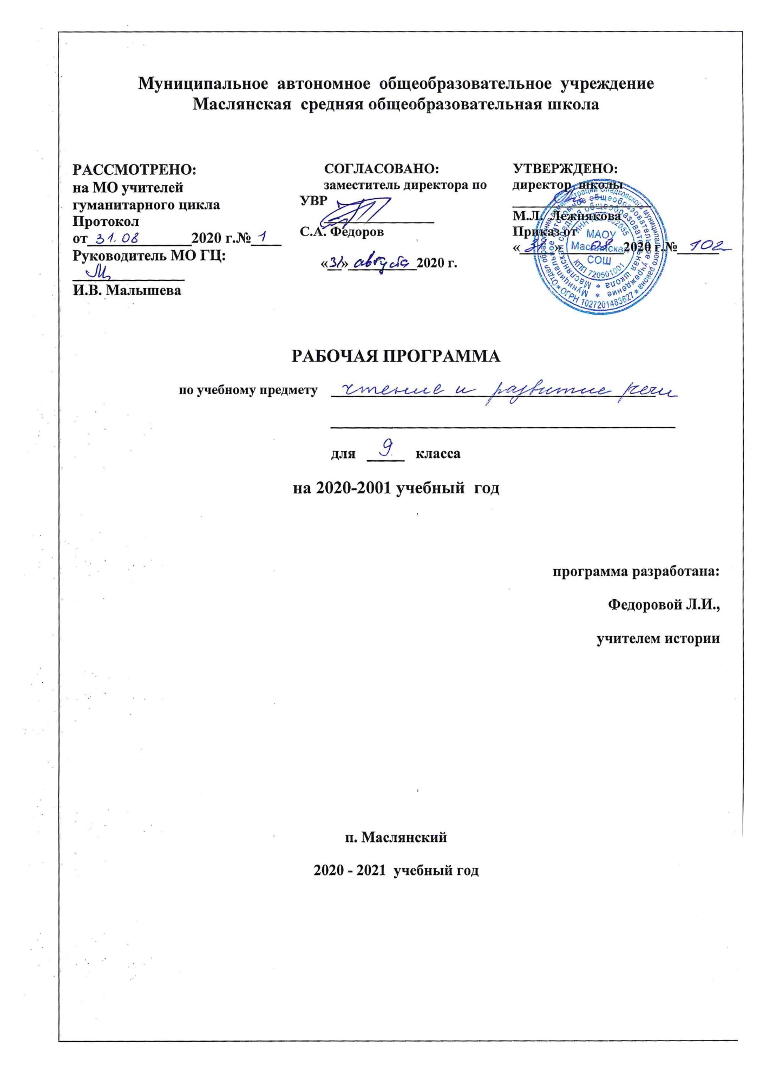

РАБОЧАЯ ПРОГРАММА

по чтению и развитию речи

9 класса

по специальной (коррекционной) программе VIII вида

- Планируемые результаты освоения учебного предмета, курса.

Учащиеся должны уметь:
• читать вслух правильно, бегло, выразительно;
• читать про себя доступные по содержанию тексты;
• выделять тему и определять идею произведения (последнее задание — с помощью учителя);
• определять черты характера главных героев и выражать свое отношение к ним (с помощью учителя);
• самостоятельно делить текст на части по данному плану или составлять план к выделенным частям текста;
• отбирать (коллективно) опорные слова для пересказа, обращая внимание на лексику, характеризующую эмоциональное состояние действующих лиц, природы, образные выражения, и употреблять их в пересказе;
• пересказывать прочитанный текст с ориентацией на план и опорные слова;
- пересказывать текст по плану с помощью учителя, несложные по содержанию тексты- самостоятельно;
• ставить вопросы к тексту, задавать их одноклассникам;
• выделять незнакомые слова и давать им объяснения (с помощью учителя);
• выражать свое отношение к поступкам героев и событиям (с помощью учителя).
Учащиеся должны знать:

наизусть 8-10 стихотворений:

1. Пушкин А.С. «Сказка о мёртвой царевне и о семи богатырях» (отрывок).
2. Суриков И. «Ярко солнце светит …»
3. Прокофьев А. «Берёзка».
4. Ю. Гордиенко «Вот и клонится лето к закату…»
5. К. Бальмонт «Осень»
6. Бунин И. «Первый снег.»
7. Крылов И. «Ворона и лисица» (отрывок басни).
8. Тютчев Ф. «Чародейкою Зимою…»
9. Есенин С. «Берёза».
10. Коринец Ю. «У могилы неизвестного солдата»

2. Содержание

- Устное народное творчество
Русские народные песни. Колыбельная «За морем синичка не пышно жила...»
Былины. «На заставе богатырской» (В сокращении).
Сказки. «Сказка про Василису Премудрую» (В сокращении). «Лиса и тетерев».
- Из произведений русской литературы XIX века.
Василий Андреевич Жуковский «Три пояса» (В сокращении).
Иван Андреевич Крылов « Кот и Повар» (В сокращении).
Александр Сергеевич Пушкин «Руслан и Людмила» (В сокращении).
«Барышня-крестьянка» (В сокращении).
Михаил Юрьевич Лермонтов. «Тучи». « Баллада». «Морская царевна» (В сокращении).
Николай Васильевич Гоголь «Майская ночь, или Утопленница»
(Отрывки в сокращении).
Николай Алексеевич Некрасов « Рыцарь на час». (Отрывки) «Саша» (Отрывок). Афанасий Афанасьевич Фет «На заре ты ее небуди...» «Помню я; старушка няня...». «Это утро, радость эта».
Антон Павлович Чехов «Злоумышленник» (В сокращении) «Пересолил».
- Из произведений русской литературы XX века
Максим Горький «Песня о Соколе» (В сокращении).
ВладимирВладимирович Маяковский «Необычайное приключение, бывшее с Владимиром Маяковским летом на даче» (В сокращении).
Марина Ивановна Цветаева «Красной кистью...». «Вчера ещё в глаза
глядел...».
Константин Георгиевич Паустовский « Стекольный мастер».
Сергей Александрович Есенин «Нивы сжаты, рощи голы...». «Собаке
Качалова».
Михаил Александрович Шолохов «Судьба человека» (Отрывки в сокращении). Евгений Иванович Носов «Трудный хлеб».
Николай Михайлович Рубцов «Тихая моя родина» (В сокращении). «Русский огонёк» (В сокращении) «Зимняя песня».
Юрий Иосифович Коваль «Приключения Васи Куролесова» (Отрывок).
- Из произведений зарубежной литературы (Для внеклассного чтения)Роберт Луис Стивенсон. « Вересковый мёд» (В сокращении). Эрнест Сетон-Томпсон. «Снап». (Отрывок в сокращении).
- Джеральд Даррелл. «Живописный жираф» (Отрывок в сокращении)

3. Тематический план

№ п/п | Разделы | Количество часов
1 | Устное народное творчество | 8
2 | Из произведений русской литературы XIX века | 46
3 | Из произведений русской литературы XX века | 35
4 | Из произведений зарубежной литературы | 13
Итого: |  | 102 ч

Приложение

КАЛЕНДАРНО – ТЕМАТИЧЕСКОЕ ПЛАНИРОВАНИЕ

№  п\п | Наименование | Кол-во часов | Дата
 | Устное народное творчество 8 ч
1 | Устное народное творчество. Жанры. | 1
2 | Русские народные песни. «Колыбельная», «За морем синичка жила». | 1
3 | Былины как жанр. Знакомство с особенностями жанра. | 1
4 | Былина «На заставе богатырской». | 1
5 | Русская народная сказка « Сказка про Василису Премудрую». | 1
6 | Русская народная сказка « Сказка про Василису Премудрую». | 1
7 | Особенности сказок о животных. Сказка «Лиса и тетерев». | 1
8 | Внеклассное чтение. Устное народное творчество. | 1
 | Из произведений русской литературы XIX в. 46 ч
9 | В.А. Жуковский. Биография. Сказка «Три пояса». | 1
10 | В.А. Жуковский. Сказка «Три пояса». | 1
11 | В.А. Жуковский. Сказка «Три пояса». | 1
12 | И.А. Крылов. Знакомство с жизнью и творчеством | 1
13 | И.А. Крылов. Басня «Кот и повар». | 1
14 | И.А. Крылов. Басня «Слон и Моська». | 1
15 | А.С. Пушкин. Биография. | 1
16 | А.С. Пушкин. «Руслан и Людмила». | 1
17 | А.С. Пушкин. «Руслан и Людмила». | 1
18 | А.С. Пушкин. «Руслан и Людмила». | 1
19 | А.С.Пушкин. Повесть «Барышня - крестьянка». | 1
20 | А.С.Пушкин. Повесть «Барышня - крестьянка». | 1
21 | А.С.Пушкин. Повесть «Барышня - крестьянка». | 1
22 | А.С.Пушкин. Повесть «Барышня - крестьянка». | 1
23 | Внеклассное чтение. По произведениям А.С.Пушкина. | 1
24 | М.Ю. Лермонтов. Знакомство с жизнью и творчеством поэта. | 1
25 | М.Ю. Лермонтов. Стихотворение «Тучи». | 1
26 | М.Ю. Лермонтов «Баллада». | 1
27 | М.Ю. Лермонтов. Баллада «Морская царевна». | 1
28 | М.Ю. Лермонтов. Баллада «Морская царевна». | 1
29 | Внеклассное чтение. М.Ю.Лермонтов. Стихотворения. | 1
30 | С.А.Есенин «Выхожу один я на дорогу». | 1
31 | С.А.Есенин «Листок». | 1
32 | Н.В. Гоголь. Биография. Знакомство с жизнью и творчеством. | 1
33 | Н.В. Гоголь. Повесть «Майская ночь, или Утопленница». | 1
34 | Н.В. Гоголь. Повесть «Майская ночь, или Утопленница» | 1
35 | Н.В. Гоголь «Майская ночь, или Утопленница». | 1
36 | Н.В. Гоголь «Майская ночь, или Утопленница». | 1
37 | Н.В. Гоголь «Майская ночь, или Утопленница». | 1
38 | Н.В. Гоголь «Майская ночь, или Утопленница». | 1
39 | Обобщающий урок по повести «Майская ночь, или Утопленница». | 1
40 | Внеклассное чтение. Н.В. Гоголь «Ночь перед Рождеством». | 1
41 | Н.А. Некрасов. Знакомство с жизнью и творчеством. Игра «Аукцион знаний» | 1
42 | Н.А. Некрасов. Стихотворение «Рыцарь на час». | 1
43 | Н.А. Некрасов «Рыцарь на час». | 1
44 | Н.А. Некрасов. Поэма «Саша». | 1
45 | Н.А. Некрасов. Поэма «Саша». | 1
46 | Обобщающий урок по произведениям Н.А.Некрасова. | 1
47 | А.А. Фет. Биография. Знакомство со статьей в учебнике. | 1
48 | А.А.Фет. Стихотворение «На заре ты ее не буди». | 1
49 | А.А.Фет. Стихотворение «Это утро». | 1
50 | А.П. Чехов. Биография. Знакомство с жизнью и творчеством. Игра «снежный ком» | 1
51 | А.П. Чехов. Рассказ «Злоумышленник». | 1
52 | А.П. Чехов. Рассказ «Злоумышленник». | 1
53 | А.П. Чехов. Рассказ «Пересолил». | 1
54 | Внеклассное чтение по рассказам А.П.Чехова. | 1
 | Из произведений русской литературы XX века 35 ч
55 | М. Горький. Биография. | 1
56 | М. Горький «Песня о Соколе». | 1
57 | М. Горький «Песня о Соколе». | 1
58 | М. Горький и Нижегородский край. Заочная экскурсия | 1
59 | В.В. Маяковский. «Необычайное приключение на даче». | 1
60 | В.В. Маяковский. «Необычайное приключение на даче». | 1
61 | М. Цветаева. Поэзия и жизнь поэтессы. | 1
62 | М.Цветаева «Красною кистью», «Вчера еще в глаза глядел». | 1
63 | Обобщающий урок по теме «Поэзия М.Цветаевой». | 1
64 | К.Г. Паустовский. Биография. «Стекольный мастер». | 1
65 | К.Г. Паустовский «Стекольный мастер». | 1
66 | К.Г. Паустовский «Стекольный мастер». | 1
67 | Пересказ рассказа, описание картин природы и чувства героев, письменный ответ на вопросы | 1
68 | Внеклассное чтение. К. Паустовский «Старик в потертой шинели» | 1
69 | С. А. Есенин. Слово о поэте. | 1
70 | С. А. Есенин. Стихотворение «Нивы сжаты, рощи голы». | 1
71 | С.А. Есенин «Собаке Качалова». | 1
72 | Внеклассное чтение. Стихи о природе. | 1
73 | М.А. Шолохов. Биография. | 1
74 | М.А. Шолохов «Судьба человека». | 1
75 | М.А. Шолохов «Судьба человека». | 1
76 | М.А. Шолохов «Судьба человека». | 1
77 | Внеклассное чтение. М.Шолохов «Донские рассказы». | 1
78 | Е.И. Носов. Рассказ «Трудный хлеб». | 1
79 | Е.И. Носов. Рассказ «Трудный хлеб». | 1
80 | Е.И. Носов. Рассказ «Трудный хлеб». | 1
81 | Н.М. Рубцов. Биография поэта. | 1
82 | Н.М. Рубцов. Стихотворение «Тихая моя родина».«Русский огонек», «Зимняя ночь». | 1
83 | Н.М. Рубцов. Стихотворения «Русский огонек», «Зимняя ночь». | 1
84 | Ю.И. Коваль. Слово о писателе | 1
85 | Ю.И. Коваль «Приключения Васи Куролесова». | 1
86 | Ю.И. Коваль «Приключения Васи Куролесова». | 1
87 | Ю.И. Коваль «Приключения Васи Куролесова». | 1
88 | Ю.И. Коваль «Приключения Васи Куролесова». | 1
89 | Обобщающий урок по теме « Ю.И. Коваль «Приключения Васи Куролесова». | 1
 | Зарубежная литература 13 ч
90 | Р. Стивенсон. «Вересковый мед». | 1
91 | Р. Стивенсон. «Вересковый мед». | 1
92 | Э. Сетон - Томпсон. Рассказ «Снап». | 1
93 | Э. Сетон - Томпсон. Рассказ «Снап». | 1
94 | Э. Сетон - Томпсон. Рассказ «Снап». | 1
95 | Дж. Даррелл. Слово о писателе. | 1
96 | Дж. Даррелл. «Живописный жираф». | 1
97 | Дж. Даррелл. «Живописный жираф». | 1
98 | Внеклассное чтение. Зарубежные авторы. | 1
99-101 | Закрепление изученного материала. | 1
102 | Обобщающий урок. Викторина « Герои книг». | 1
 | Всего | 102 ч.

